Паспорт
Игровой программы по патриотическому воспитанию
для детей 6-7 лет квест - игра «Россия – Родина моя»
Образовательные области: | Познавательное развитие  Социально-коммуникативное
Тема занятия: | «Россия – Родина моя»
Возрастная группа: | Дети подготовительной группы
Участники: | Воспитанники ДОУ, ведущий игровой программы (воспитатель ДОУ)
Актуальность: | Дошкольный возраст – фундамент общего развития ребенка, стартовый период всех высоких человеческих начал. Закладываемое в это время эмоциональное отношение к жизни и людям, развитие нравственно – патриотических чувств оставляют след на все дальнейшее поведение и образ мыслей человека.  В дошкольном возрасте у детей стремительно развиваются общечеловеческие ценности: любовь к родителям и семье, близким людям, родному месту, где он вырос, и, безусловно, к Родине.
Цель занятия: | Через организацию познавательной деятельности старших дошкольников (квест-игра) закрепить знания детей о родной стране.
Задачи занятия: | Обучающие:  - закрепить знания и представления детей о России и ХМАО-Югре; - применять знания в разных видах деятельности.  Развивающие:  - активизировать словарь, развивать связную речь;  - развивать познавательную активность через решение игровых интеллектуальных задач.  Воспитательные:  - проявлять чувства гордости, сопричастности к родной стране и малой родине;  - применять умение самостоятельно объединяться, договариваться (умение слышать другого), помогать друг другу в командной игре (действовать вместе).
Словарная работа: | Активизация словаря. Развитие связной речи. Воспитание культуры речевого общения со сверстниками.
Планируемый  результат занятия: | - вызвать у детей положительный эмоциональный отклик от проделанной работы;  - поддерживать интерес к изучению родной страны.
Цифровые образовательные ресурсы: | Проектор, экран, ноутбук (для демонстрации презентации с игровым материалом), интернет.
Интерактивное сопровождение к занятию: | Презентация, (Приложение 1), звукозапись музыки: песня О.Газманова «Россия», аудиозаписи к презентации (обращение профессора – самозапись)
Материалы и оборудование: | Конверты с заданием к каждой дидактической игре.  Карточки с изображением флага, герба и гимна РФ.  Для оказания информационной помощи детям: альбомы по тематическим блокам;  Медали с изображением символики РФ, для награждения (по количеству детей).
Предварительная работа: | 1. Беседы о родной стране – России;  2. Рассматривание энциклопедии «Моя Родина – Россия (ее богатства);  3. Знакомство детей с государственными символами России – Флаг, Герб, Гимн их значение для страны, толкование;  4. Знакомство детей с глобусом, нахождении своей страны;  5. Беседы о таких качествах героев, защитников, как смелость, отвага, воля к победе, мужество, храбрость, преодоление страха, любовь к родным местам;  6. Слушание песен о России, Родине, ее просторах, о бережном, заботливом отношении к птицам, животным, растениям, людям своей страны, о нашем единстве.  7. созданная окружающая среда группы для самостоятельного наблюдения, познания, творчества.
РПС | Группа. Освободить помещение для удобной расстановки столов и стульев.
Время проведения | 30 минут

Технологическая карта игровой программы по патриотическому воспитанию
для детей 6-7 лет квест - игра «Россия – Родина моя»

Этапы, продолжительность | Задачи этапа | Деятельность педагога | Методы, формы, приемы | Предполагаемая деятельность детей | Планируемые результаты
Организационно – мотивационный  этап  Пальчиковая гимнастика «Моя страна» | создание эмоционально-комфортной обстановки, Формирование мотивации детей на предстоящую деятельность.  Закрепление умения договариваться друг с другом: умение слышать другого, действовать вместе.  активизация двигательной активности | Вступительное слово по теме игры. | Проблемно-игровая ситуация: просмотр видеоролика с обращением профессора к детям (сюрпризный момент).  Словесный, практический:  повторение правил квест- игры. | Коммуникативная деятельность детей. | Мотивация на деятельность, познавательный интерес (желание успешно пройти этапы, выполняя правильно задания всей командой).  Умение самостоятельно  объединяться, договариваться  Команда готова к игре.
Основной этап квест – игры «Россия – Родина моя»
Д.И. «Я спрошу, а ты ответь!»  Д.И. «Назови государственные символы России»  Д.И. «Праздники России».  Д.И. Декоративно – прикладного искусства российских мастеров  Д.И. «Малая родина»  Д.И.«Собери картинку» (герб, флаг РФ) - этап практического решения.  Физ.минутка «Герб России»  Загадки | систематизация знаний о России;  закрепление знаний детей о государственных; символах России  закрепление знаний детей о праздниках России;  закрепление знаний детей о декоративно – прикладном искусстве российских мастеров;  закрепление знаний детей о ХМАО-Югре и городе Сургут;  закрепление знаний детей о государственных символах России; умение собирать целое изображение из отдельных кусочков;  активизация двигательной активности;  формировать умение детей выделять основные признаки предметов. | Сопровождает детей.  Организует деятельность | Наглядный, словесный, практический. | Выполняют задания, проходят этапы.  Выкладывают герб и флаг РФ города и рассказывают о нём. | Планировать учебное сотрудничество с воспитателем и сверстниками, с достаточной полнотой и точностью выражать свои мысли.
Заключительный этап:  Вручение памятных медалий. | Подведение итога деятельности. | В  заключительной беседе побуждает детей к чувству гордости за свою страну | Словесный,  Наглядный: просмотр видеоролика с обращением профессора к детям.  Игровой: сюрпризный момент | Анализируют свою деятельность, высказывают отношение к происходящему. | Воспитание патриотизма: чувства гордости и сопричастности к родной стране.

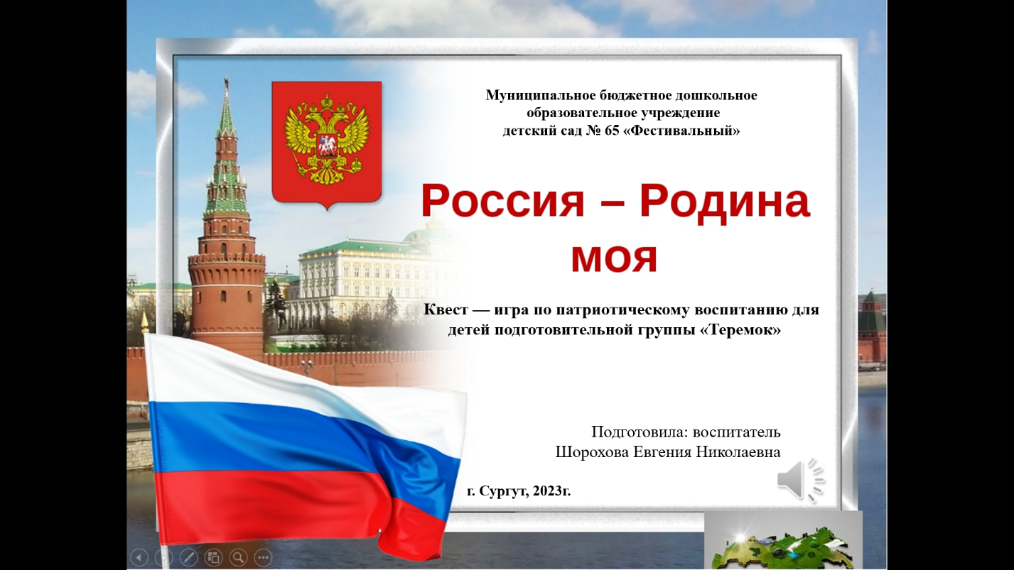

Конспект игровой программы по патриотическому воспитанию
для детей 6-7 лет
Квест - игра «Россия – Родина моя».

- Организационно – мотивационный этап
Дети входят в группу под песню О. Газманова «Россия». Встают в круг.
Воспитатель. Прежде чем мы начнем наше занятие предлагаю вам поприветствовать друг друга, но сделать это немного необычным способом, мы попробуем поздороваться так, как это делают народы разных стран:
- в Индии в знак приветствия складывают руки вместе и прижимают их к груди;
- жители Японии кланяются при встрече.
Воспитатель. Ребята, посмотрите к нам сегодня пришли гости. Поприветствуем их как здоровались люди в Китае в прежние времена, встречая друг друга. Пожимали руки самим себе.
Воспитатель. Подскажите ребята жители России как здороваются?
Ответы детей
Воспитатель. Пожмем соседям руки, улыбнемся. Вижу у вас все отлично.
Дети проходят на стульчики.
Воспитатель. Ребята, а у нас в группе случилось невероятное волшебство. Сегодня утром я заметила у нас в патриотическом уголке, изменения. Обратите внимание и вы, что изменилось?
Ответы и рассуждения детей
Воспитатель. Верно ребята, пропали «государственные символы России».
Воспитатель. Как же нам их найти?
Воспитатель. Посмотрите, к нам на почту пришло письмо… на нем написано: - «Письмо адресовано маленьким россиянам подготовительной группы «Теремок».
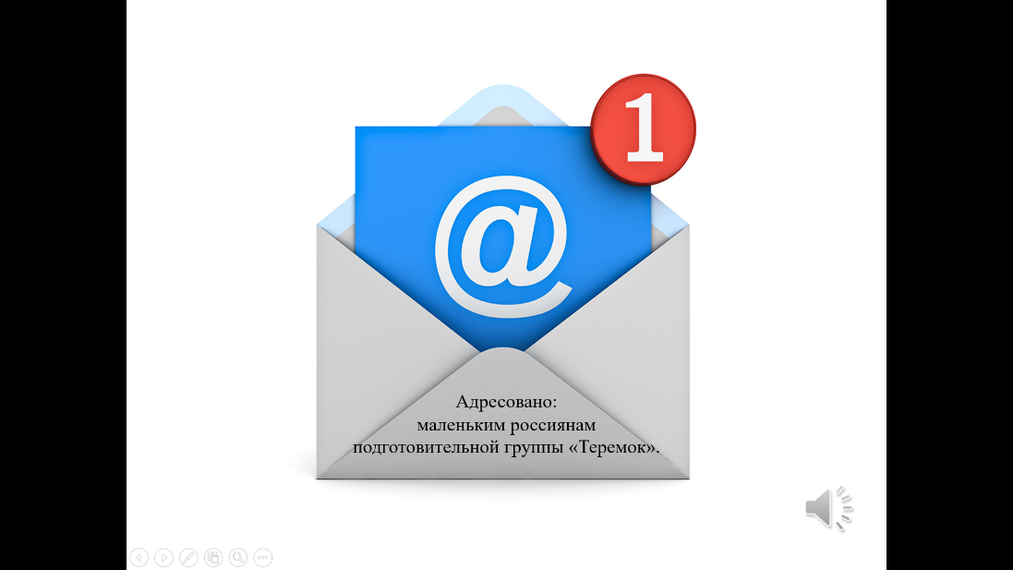

Воспитатель. Ребята, а почему вас так назвали «россияне»?
Ответы детей
Воспитатель. Вы хотите узнать, что в конверте?
Просмотр обращения профессора.

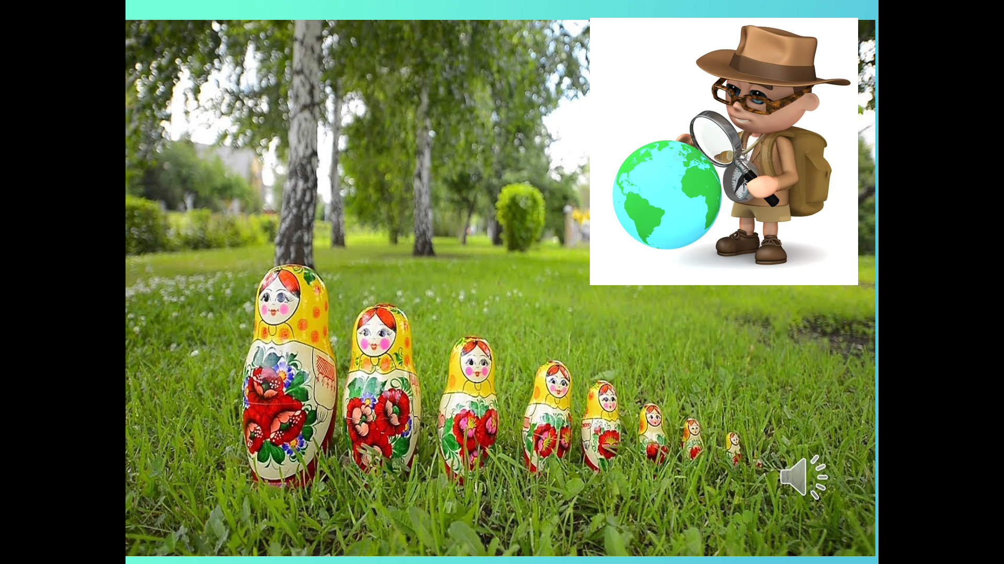

«Здравствуйте ребята, я Профессор. Я исследую разные страны. Недавно увидел вашу страну на карте, она такая большая. И мне так интересно стало узнать о ней. Я даже захватил герб и флаг, но так и ничего не понял. Я так же когда-то слышал, что одним из символов России является матрешка. Я решил привезти эту игрушку вам, но пока летел, все растерял. Помогите мне пожалуйста ее собрать.»
Воспитатель. Ребята, как вы думаете, сможем ли мы помочь профессору узнать о нашей Родине?
Ответы детей
Воспитатель. Тогда попробуем собрать всю растерянную матрешку и расскажем профессору про нашу страну.

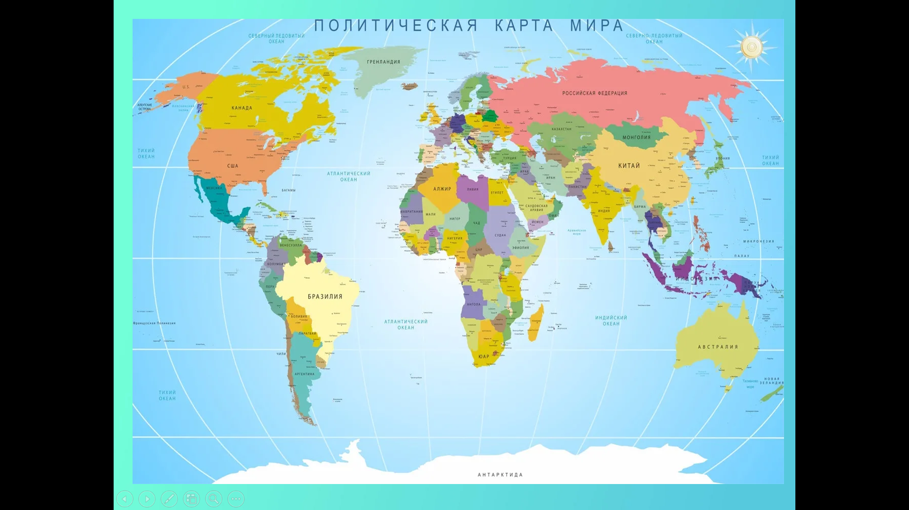

Посмотрите внимательно на карту, на планете много разных стран, но самая большая наша страна, в которой мы живем... Как она называется?
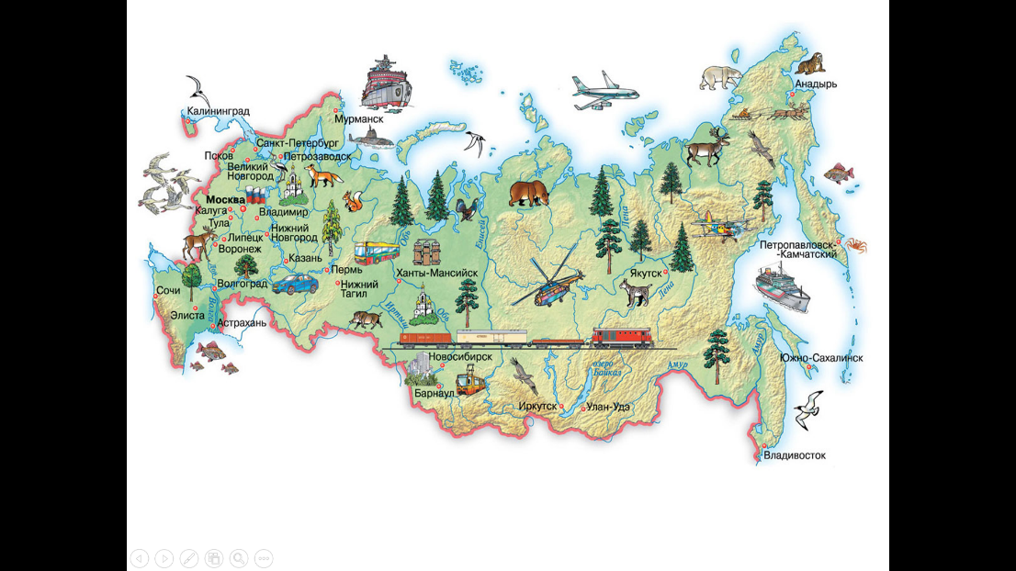
Ответы детей
Воспитатель. Правильно, Россия. А какая она наша Россия?

Мы живем в стране великой.
И раскинулась она
От востока и на запад –
У нас огромная страна. И охватывают цепью
Часовые пояса
Все леса, тайгу и горы,
Степи, реки и поля.

Наша разная Россия –
Люди, села, города,
То бескрайние просторы,
То бескрайние леса.

То сибирские селения,
То старинные дома,
То столица-мегаполис,
То простые города.
Необъятная Россия,
В нашем сердце ты всегда.

Воспитатель. Природа России – это поистине уникальное явление, которое удивляет и восхищает многих людей по всему миру.
Слайд
Пальчиковая гимнастика
Посмотрю на карту я:  Вот российская земля.  Есть леса тут и озера,  Горы, реки и моря.  Я люблю тебя, Россия,  Ты же Родина моя | вытягивают вперед прямые ладони поочередно  соединяют одноименные пальцы рук  крепко сжимают в «замок»  прикладывают руки к груди

- Основной этап квест – игры
Воспитатель. Начнем наши поиски матрешек, с какой ее части начинают собирать матрешку?
Ответы детей.
Воспитатель. Вы видите самую маленькую матрешку?
Дети находят в группе самую маленькую матрешку, вместе с ней и первое задание.
«Я спрошу, а ты ответь!»
Воспитатель. Первое задание: «Я спрошу, а ты ответь!»
- Как называется страна, в которой мы живём?
- А как называется столица нашей Родины?
- Как называются люди, живущие в России?
- Кто является главой нашего государства?
- Как зовут президента нашей Родины?
- Как называется столица нашей Родины?
- Какая денежная единица России?
- Что мы называем малой родиной?
- Как называется округ нашей малой родины?
- Как называется город, в котором мы живем?
Воспитатель. Молодцы ребята, вы справились с заданием. Продолжим. Кто видит следующую матрешку?
Дети находят в группе вторую матрешку с заданием и встают полукругом возле стола, где она расположена.

«Назови государственные символы России»

Воспитатель читает задание
Воспитатель. «Пазлы дружно соберите, про то, что получилось - расскажите?» Перед детьми лежат на столе 3 набора пазл.
Воспитатель. Я предлагаю, разделиться на 3 команды.
Дети делятся на 3 команды и собирают пазлы с изображением флага, герба и картинку с изображением музыки (гимн) России, стоя у стола.

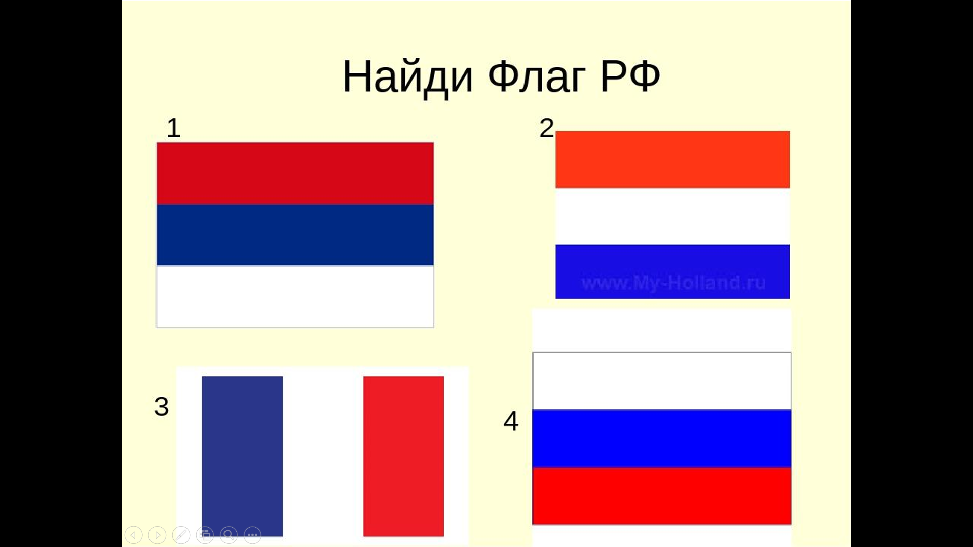

Воспитатель. Что у нас получилось?
Ответы детей
Воспитатель. Вспомним как их назвать, если объединить в общее понятие?
Ответы детей
Воспитатель. Ребята, а где мы можем увидеть символы России?
Ответы детей
Воспитатель. Где мы можем услышать гимн РФ, как его нужно?
Ответы детей
Воспитатель. Свой флаг, гимн и герб есть в каждой стране. Ребята, а все флаги, гимны, гербы разных стран одинаковые?
Ответы детей
Воспитатель. Ребята, а кто может мне ответить, какой у России флаг?
Ответы детей
Воспитатель. что обозначают эти цвета? (ответы детей)
Ответы детей
Воспитатель. Ребята, а знаете ли вы, что изображено на гербе России?
Ответы детей
Воспитатель. Кто вспомнит с каких слов начинается гимн России?
Ответы детей
Воспитатель. Всё верно. Государственный герб России — это золотой двуглавый орёл, помещённый на красном геральдическом щите. Орел считается царем среди птиц. Его мужество и зоркость служат самым ярким символом мудрости и проницательности. А еще давайте вспомним, что Россия — страна, которая расположена сразу на двух материках: Европе и Азии. Вот почему у орла, который присутствует на нашем гербе, сразу две головы: одна голова орла обращена на Восток, другая — на Запад. Над головами орла изображены три короны Петра. Две малые — над каждой из голов и одна большая над двумя малыми коронами. В лапах орла — скипетр и держава. На груди орла на красном щите — всадник, поражающий копьём дракона.
Воспитатель. Всадник, поражающий копьем черного дракона, — это Святой Георгий Победоносец. Черный дракон – это символ зла. В давние-давние времена в озере жил чудовищный змей, который требовал, чтобы ему на съедение приводили юношей и девушек. Однажды к змею привели царскую дочку. Но вдруг появился святой Георгий, убил змея и спас прекрасную девушку. Георгий Победоносец — небесный покровитель, помощник всех отважных воинов.
Воспитатель. Гимн России — это торжественная песня или мелодия, которая исполняется на всех государственных праздниках и торжественных мероприятиях. Слушают Гимн всегда стоя, мужчины снимают головные уборы, и никогда при этом не разговаривают.

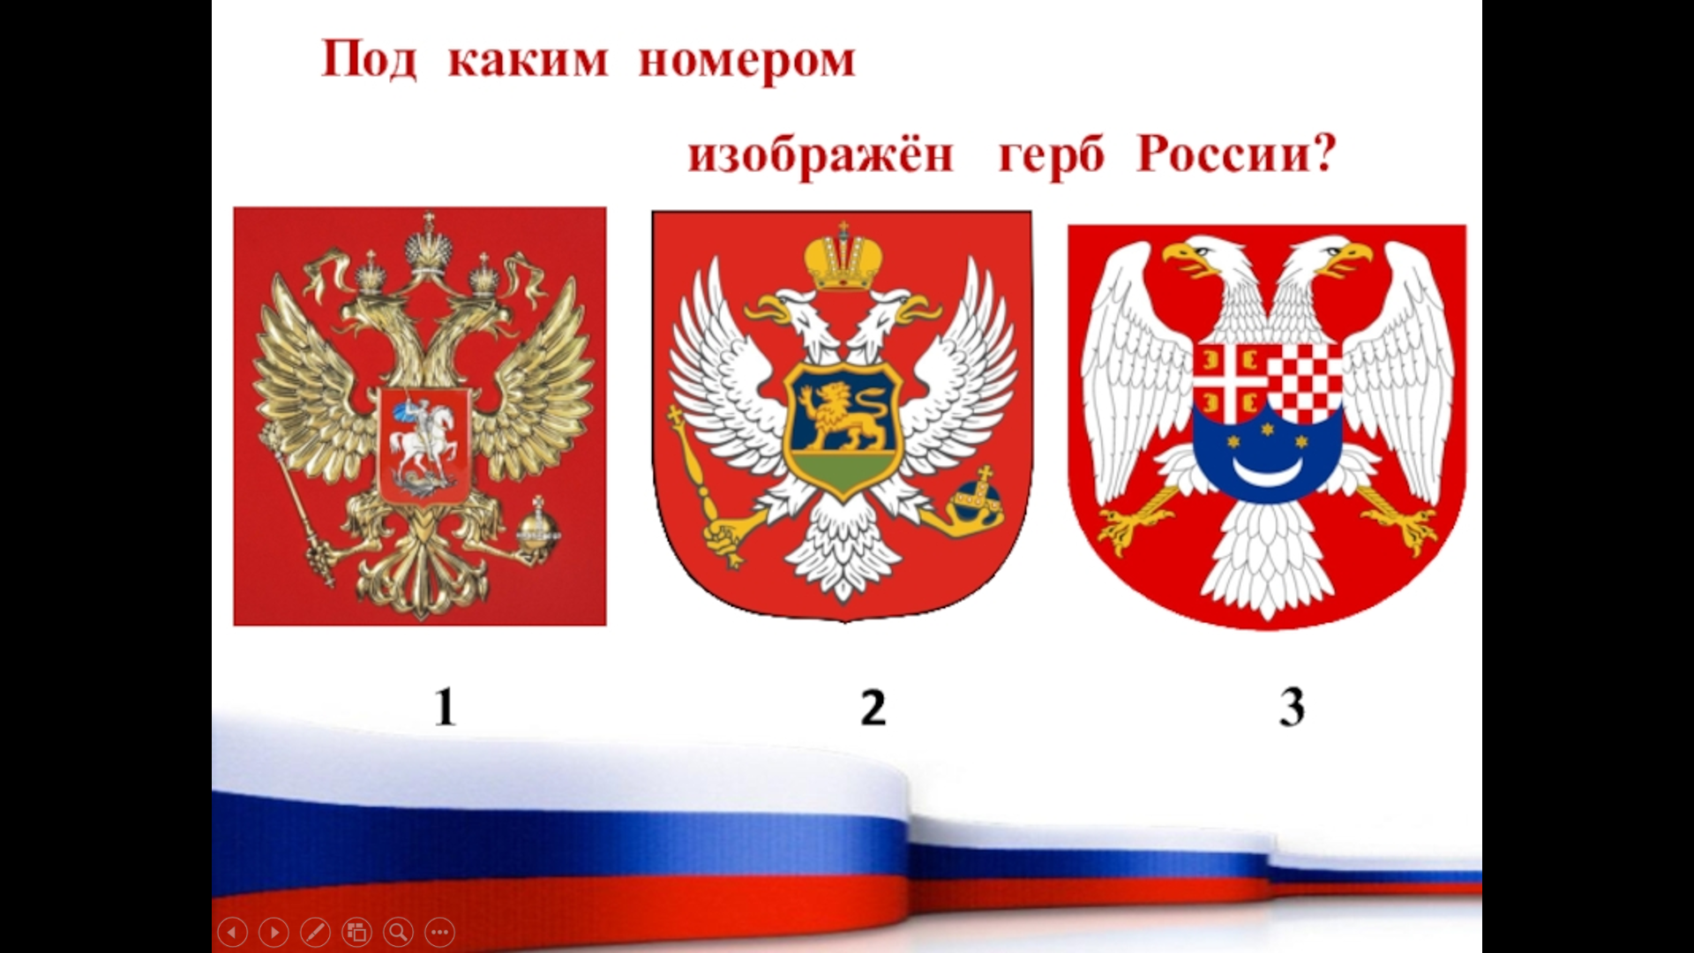

Воспитатель. Молодцы, вы справились с этим заданием. Сейчас я предлагаю немного отдохнуть и выполнить физ.минутку

«Герб России»
Герб страны – орел двуглавый гордо крылья распустил,  Держит скипетр и державу, он Россию сохранил.  На груди орла щит красный,  дорог всем: тебе и мне.  Скачет юноша прекрасный на серебряном коне.  Развевается плащ синий,  и копье в руке блестит.  Побеждает всадник сильный,  злой дракон у ног лежит  Подтверждает герб старинный независимость страны.  Для народов всей России наши символы важны.  В. А. Смирнов | Поднять руки в стороны  Поочередно сжимать руки в кулак  Нарисовать руками круг  Прижать руки к груди  Высокий шаг на месте  Плавное покачивание рук  Сжать руки в кулак  Поставить руки на пояс  Показать руками  Нарисовать круг руками  Поднять руки вверх

Воспитатель. Продолжим наши поиски. Кто видит следующую матрешку?
Дети находят в группе третью матрешку с заданием и встают полукругом возле стола, где она расположена.

«Праздники России».
Воспитатель читает задание в конверте:
Воспитатель. «Любите праздники отмечать, тогда потрудитесь их назвать»
Воспитатель. Ребята, в нашей стране есть главные праздники, которые отмечают все граждане. Попробуйте их отгадать, посмотрев на картинку.
На экране для детей представлены фото праздников (Новый год, Масленица, 23 февраля – День защитника Отечества, 12 июня – День России, 4 ноября – День народного единства, День Победы).
Воспитатель. Молодцы! Эти праздники отмечают не только в России, но и во многих других странах. Но для нас они стали родными, и мы считаем их национальными праздниками нашей страны.
Воспитатель. Нам нужна четвертая матрёшка, кто ее видит?
Дети находят в группе четвертую матрешку с заданием и встают полукругом возле стола, где она расположена.

Декоративно – прикладного искусства российских мастеров
Воспитатель. Раскажите мне ребята про изделия русских мастеров. Но в начале послушайте загадку и отгадайте о каком промысле идет речь.

Снежно-белая посуда,
Расскажи-ка ты откуда?
Видно, с севера пришла
И цветами расцвела
Голубыми, синими,
Нежными, красивыми. (Гжель.)

Резные ложки и ковши
Ты разгляди-ка, не спеши.
Там травка вьется и цветы
Растут нездешней красоты.
Блестят они, как золотые
А может, солнцем залитые. (Хохлома)

Веселая белая глина,
Кружочки, полоски на ней.
Козлы и барашки смешные,
Табун разноцветных коней,
Кормилицы и водоноски,
И всадники, и ребятня,
Собачки, гусары, и рыбы.
А ну назови-ка меня! (Дымковская игрушка)

Нас слепили мастера,
Нас раскрашивать пора!
Кони, барышни, барашки
Длинношеи и стройны.
Сине-красные полоски
На боках у нас видны. (Филимоновские игрушки)

Воспитатель. Правильно, ребята. Посмотрите какая красота.
Воспитатель. Продолжим наши поиски. Кто видит следующую матрешку?
Дети находят в группе пятую матрешку с заданием и встают полукругом возле стола, где она расположена.

«Малая родина»
Воспитатель. Ребята, Россия – это наша большая Родина. У каждого человека, и у каждого из вас есть малая Родина. Может, кто-то из вас знает, что такое малая Родина?

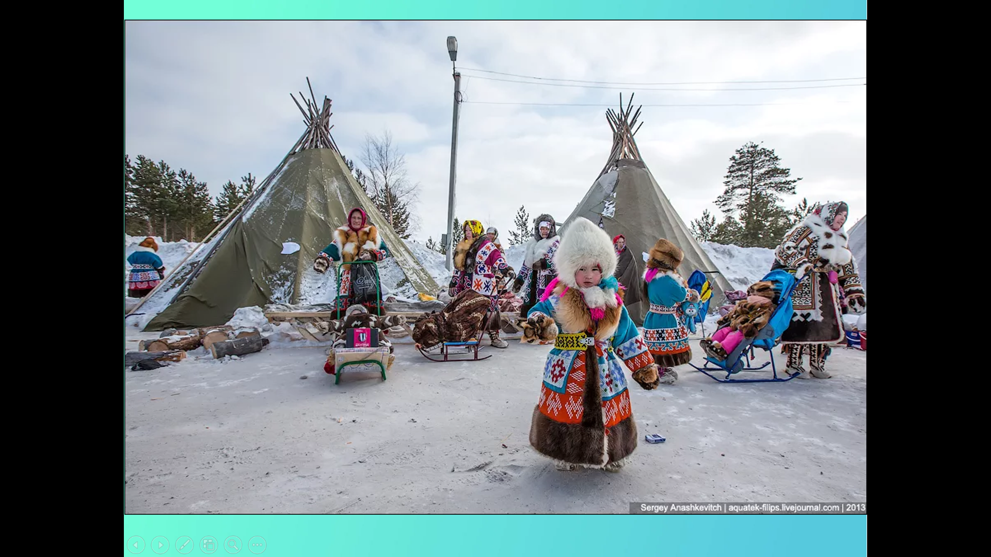
Ответы детей
Воспитатель. Малая Родина – уголок, где мы родились, то место, где мы живем, где находится наш дом, где живут близкие и дорогие нам люди.

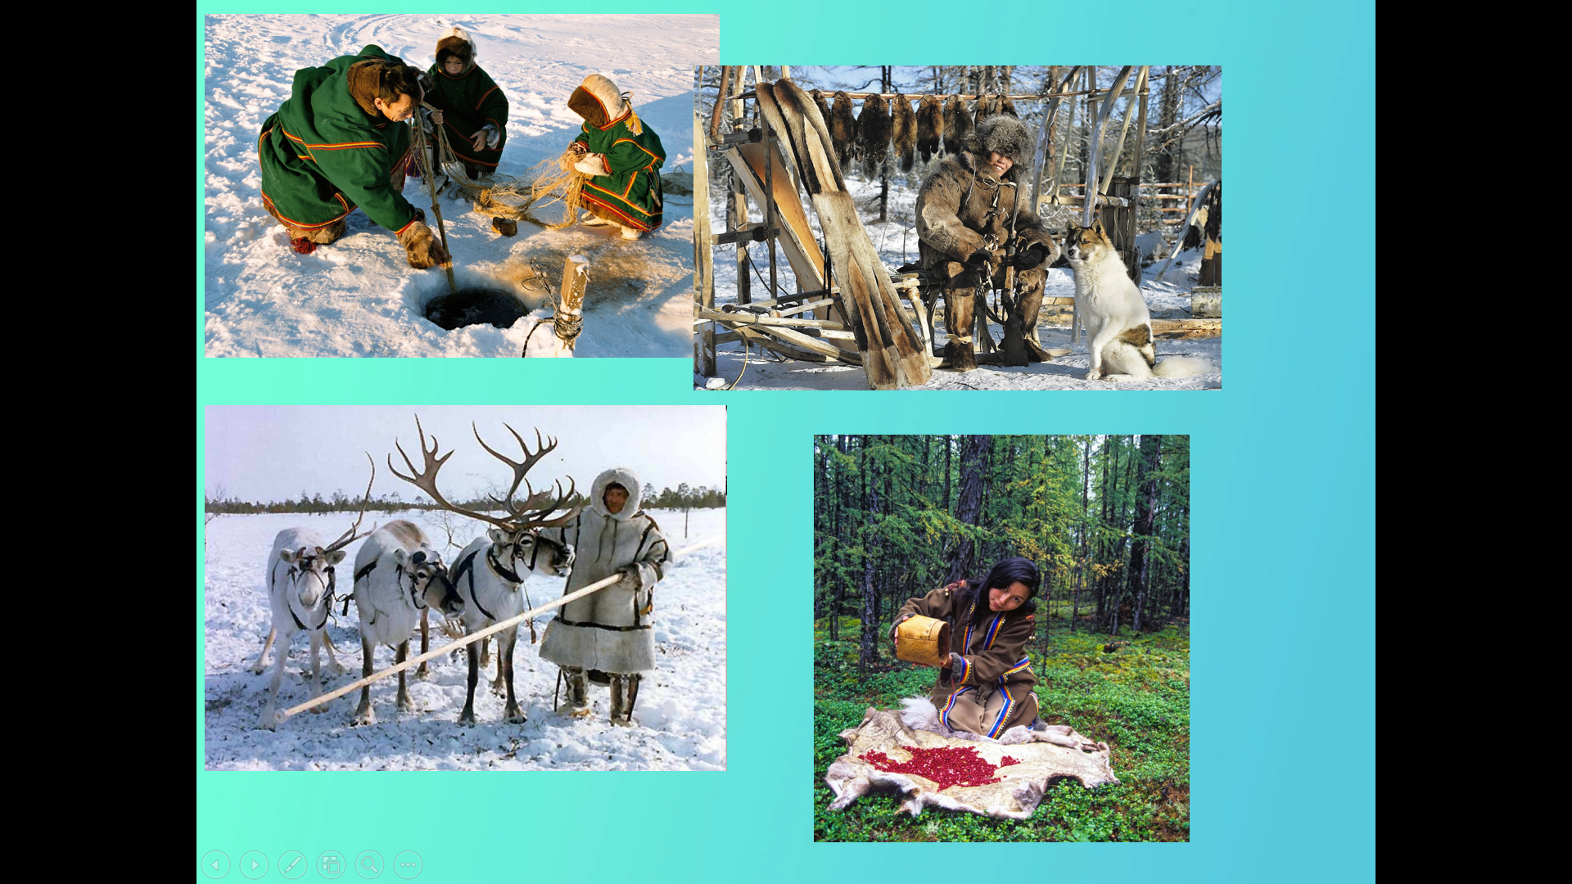

Воспитатель. Ребята, расскажем профессору о нашей малой родине?
- Кто ответит, что такое малая родина?
- Как называется наш край?
- Назовите город, который является центром нашего округа
- Назовите коренные народы, населяющие территорию Югры
- Чем занимаются ханты и манси?
- Как называется жители Сургута?
- На какой реке стоит город Сургут?
- Как с хантыйского языка переводится название города Сургута?
- Назовите улицы нашего города.

Воспитатель. Молодцы ребята. Теперь профессор знает не только о России, но и о нашем округе и городе, где мы живем.

- Заключительный этап

Воспитатель. Мы выполнили все задания, а наши символы так и не нашли…Посмотрите, ребята, все ли матрешки мы нашли?
Дети находят в группе самую большую матрешку, а вместе с ней и флаг с гербом РФ
Садятся на стульчики
Воспитатель. Ребята, вы большие молодцы! Нашли флаг и герб!
Воспитатель. Как вы думаете, почему у вас все получилось?
Воспитатель. Трудно ли было вам проходить испытания?
Воспитатель. Что именно вызвало затруднение?
Воспитатель. Что было интересным?
Воспитатель. Что узнали нового о нашей стране?

Что мы Родиной зовём?
Дом, где мы с тобой живём,
И берёзки, вдоль которых
Рядом с мамой мы идём.
Что мы Родиной зовём?
Поле с тонким колоском,
Наши праздники и песни,
Тёплый вечер за окном.
Что мы Родиной зовём?
Всё, что в сердце бережём,
И под небом синим-синим
Флаг России над Кремлём.
В. Степанов

Звуковое сообщение об электронном письме
Воспитатель. Посмотрите, к нам на почту пришло письмо…
Просмотр обращения профессора.
«Вы с честью выдержали все испытания и заслужили звание юных знатоков России! Я хочу выразить вам благодарность и наградить медалями за проявленные знания и дружбу».

